关于“中国领事”APP的使用说明

一、下载注册
“中国领事”APP可通过苹果应用商店、腾讯应用宝商店、小米应用商店、华为应用商店或扫描图中的二维码下载。下载成功后打开APP，使用中国手机号或电子邮箱进行注册，根据提示完成实名认证，之后即可正常登录使用。
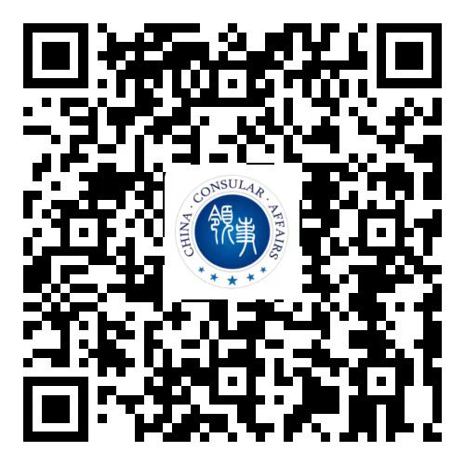

二、业务办理
（一）信息填报：登录APP后，选择“护照旅行证”（适用于申请护照或旅行证颁发、换发或补发人员）业务模板，根据提示要求逐步、完整、准确地填写个人基本信息，在线签字确认《国籍状况声明书》，按要求格式上传证件照片、现持护照资料页等材料或“应急旅行证”（适用于短期来吉布提或索马里丢失护照人员或有紧急情况来不及申办护照人员）。
（二）选择递交材料和取件方式:
（1）递交材料：如无特殊情况，所有办证材料均通过APP线上提交。
（2）领取证件：到馆取证。APP中办证进度变为“待取证”时，请打印APP中取证单并提前致电预约到馆取证。办理护照或旅行证换发业务需同时携带原证件来馆注销。
（3）身份验证：为确保相关证件申请系本人操作，APP将对申请人进行人脸识别。人脸识别失败不影响申请人提交申请，但请务必由申请人本人完成人脸识别。
（5）提交订单：完成上述步骤并成功提交订单后，相关申请将提交使馆审核。申请人可在“我的订单”或“消息中心”跟踪办证进度，使馆工作人员将及时反馈审核进展，视情在APP中留言要求补充上传材料。
（6）面谈面审：经我馆审核通过后，APP中办证进度变为“待预约时间”。申请人应注意关注订单状态，及时预约到馆时间。届时请按预约时间携带原证件（如有）、APP上显示“待到馆办理”且有订单号和条形码的页面（见下图示例）截图到馆面谈、采集指纹。
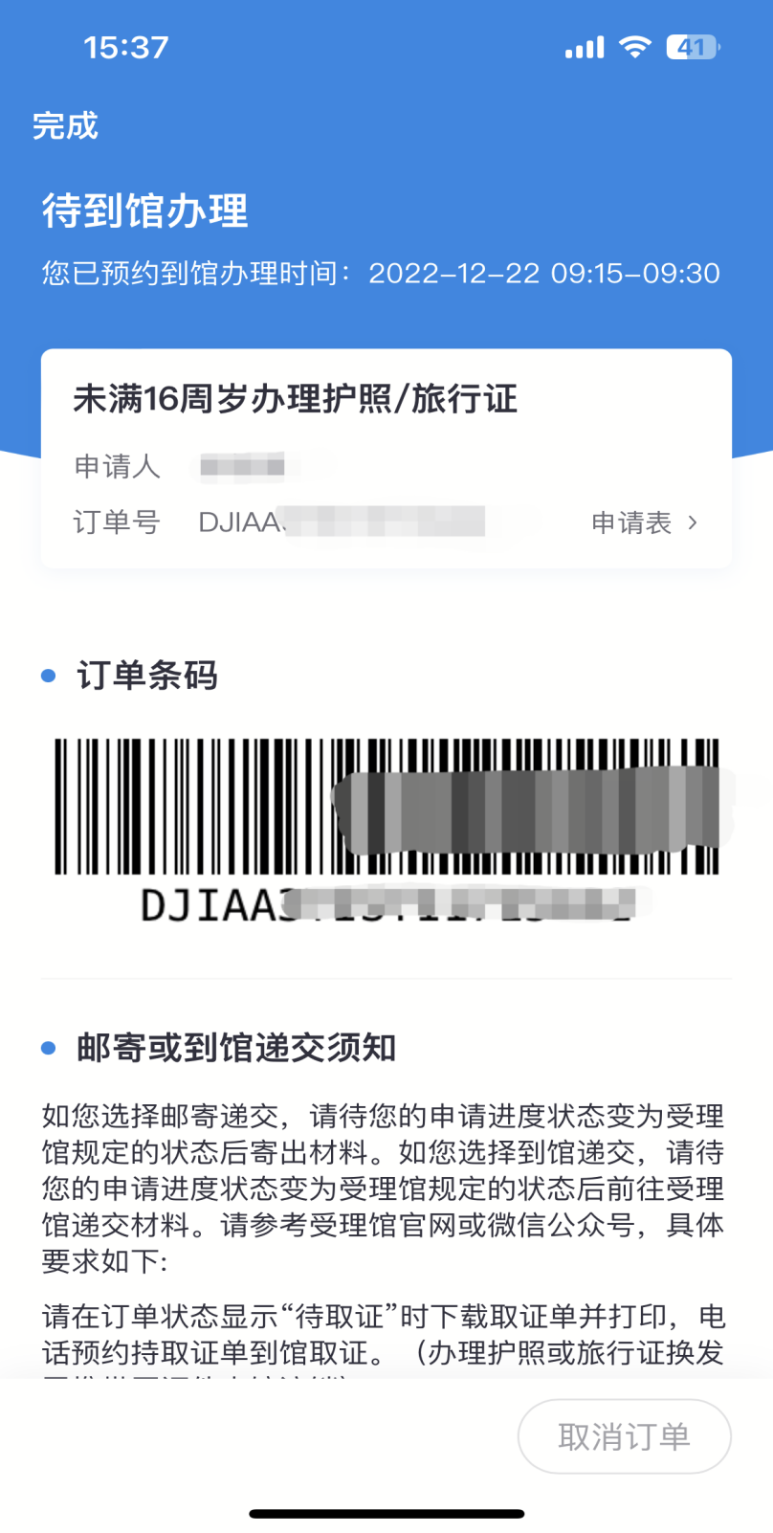
三、注意事项
（一）自8月14日起，所有护照、旅行证、领取养老金资格认证业务均将通过“中国领事”APP申请办理。
（二）目前，我馆仅受理在吉布提、索马里中国公民通过“中国领事”APP提交的有关业务申请。如您不在吉布提或索马里，请向中国驻当地使领馆提出申请。
（三）APP实名认证注册目前仅支持中国普通护照或身份证号码（后续可能增加其他认证方式）。如无上述证件，可使用他人已实名认证的账号办理或联系使馆线下办理。
（四）“中国领事”APP上线启用后，确有特殊紧急需要人员，仍可来使馆申办有关业务。来使馆前请提前致电联系。
（五）目前APP尚未开通因公护照换补发办理，请有关申请人致电我馆证件咨询电话了解具体办理程序。
（六）所有业务申办费用均须到我馆现场支付。使馆不会通过电话或视频要求申请人支付费用。请谨防假借使馆名义的各类电信诈骗。
（七）APP各项功能目前仍在完善之中，申请人在使用过程中如遇到问题或有相关建议可通过我馆领事证件咨询电话或邮箱反馈，我馆将及时予以协助。
领事证件咨询电话：253-21250495
领事证件电话咨询时间：每周日至周四8:00-12:00，15:00-17:00 （节假日除外）
领事证件咨询邮箱：djibouti@csm.mfa.gov.cn

